Приложение №2
к Договору безвозмездного оказания услуг
от «___» _______________ 2025 г. № ____
Сведения о поступивших в приют для животных
животных без владельцев и животных, от права собственности на которых владельцы отказались,
в информационно-телекоммуникационной сети «Интернет»

Фото | Дата отлова | Населенный пункт и адрес отлова | Вид,  пол,  порода | Прибли-зительный возраст | Окрас, характерис-тика волосяного покрова | Наличие ошейника (шлейки), одежды, клетки, переноски, иного транспор-тировоч-ного устройства | Особые отметины и приметы | Наличие / отсутст-вие стерили-зации / кастра-ции | Физическое состояние животного, особенности походки, передвижения, в том числе вследствие травм | Присвоенный идентификационный номер при маркировании  и чипировании | Дата и причина выбытия животного из приюта
1 | 2 | 3 | 4 | 5 | 6 | 7 | 8 | 9 | 10 | 11 | 12
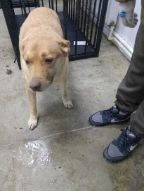 | 17.12.2025г. | Коркинский ГО, Коркино 8 Марта 3 | Собака,  сука,  б\п | 4г | песочно-рыжий | Нет | Вес 32 кг; высота в холке 35 см | Нет | Удовлетворительное | Бирка №RU1а134b579  Чип 643011316636355  Дело №568  Карточка учета № 1
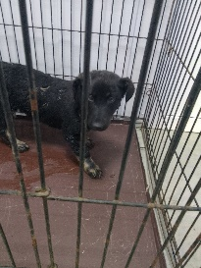 | 17.12.2025г. | Коркинский ГО, Коркино Пушкова 9а | Собака,  кобель,  б\п | 5м | Черный песочные лапы | Нет | Вес 7 кг; высота в холке 27 см | Нет | Удовлетворительное | Бирка №RU197а09444  Чип 643033173714533  Дело №568  Карточка учета № 2
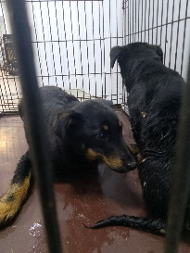 | 17.12.2025г. | Коркинский ГО, Коркино Пушкова 9а | Собака,  кобель,  б\п | 5м | черно-рыжий | Нет | Вес 9 кг; высота в холке 30 см | Нет | Удовлетворительное | Бирка №RU168610b47  Чип 643010191583547  Дело №568  Карточка учета № 3
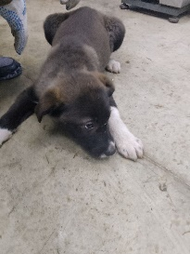 | 17.12.2025г. | Коркинский ГО, Коркино Смешанная 2 | Собака,  кобель,  б\п | 5м | Дымчатый белые лапы | Нет | Вес 7 кг; высота в холке 25 см | Нет | Удовлетворительное | Бирка №RU10а785338  Чип 643047597091563  Дело №568  Карточка учета № 4

